FIȘA TEHNICĂ
Corp de iluminat cu LED-uri tip ORION 1M

Cod | RS81591B1H
Aplicatie | iluminat stradal
LED | Osram
Sursa | HLG
Tensiunea nominala | 230 V~
Frecventa nominala | 50 Hz
Puterea nominala | 89 W ± 10 %
Factorul de putere | 0,95
Distorsiuni armonice totale | < 15 %
Clasa de izolatie | I
Flux luminos | min. 8930 lm
Temperatura de culoare | 4050 K
Indicele redare culori | 75
Optica/material | - lentile C13299-Strada-2x2-ME+CA13155-Emerald-A  - dispersor / policarbonat
Gradul de protectie | IP66
Rezistenta la impact | IK10
Temperatura functionare | -35 °C ….+ 45 °C
Masa | 7,0 Kg
Dimensiuni de gabarit | 545 x 363 x 90 mm.

Formă şi dimensiuni de gabarit:

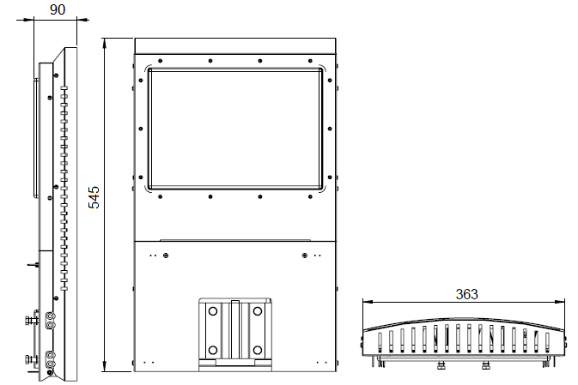
Montare pe teva metalica cu diam. 40-60 mm
Standarde aplicabile:
SR EN 60598-1:2009+A11:2009
SR EN 60598-2-3:2004
SR EN 62031:2009
SR EN 55015:2007+A1:2008+A2:2009
SR EN 61000-3-2:2006+A1:2010+A2:2010
SR EN 61000-3-3:2009
SR EN 61547:2010

Distributia luminoasa

